SECRETARIA MUNICIPAL DE EDUCAÇÃO
EDUCAÇÃO INFANTIL – ROTEIRO
ATIVIDADES COMPLEMENTARES DE ESTUDO – COVID 19

ROTEIRO DE ATIVIDADES COMPLEMENTARES DE ESTUDO – COVID 19
CMEI ZILDA ARNS

PROFESSOR: NUBIA PEREIRA DE MORAIS

TURMAS: INFANTIL IIIH-MATUTINO/J- VESPERTINO

CRIANÇAS BEM PEQUENAS (3 ANOS)
PERÍODO DE REALIZAÇÃO: 27 /07 a 31/07/2020
VÍDEO OU ÁUDIO  DO  PROFESSOR | Olá família e crianças.  Mais um mês se encerra e com ele muito aprendizado alcançado.  Conto com a participação de todos na realização do planejamento semanal.  Fiquem em casa, se cuidem.  Att. Professora Nubia
O QUE VOCÊ VAI  ESTUDAR: | SEGUNDA-FEIRA 27/07/2020  SABERES E CONHECIMENTOS:  ●Nome próprio.  ● Executar habilidades manuais utilizando recursos variados.  ● Próprio corpo e suas possibilidades motoras, sensoriais e expressivas.
PARA QUE  VAMOS  ESTUDAR  ESSES  CONTEÚ  DOS? | CAMPO DE EXPERIÊNCIA: O EU O OUTRO E NÓS:  (EI02EO02) Demonstrar imagem positiva de si e confiança em sua capacidade para enfrentar dificuldades e desafios.  ● Reconhecer sua identidade, seu nome, suas histórias e características.  CORPO, GESTOS E MOVIMENTOS:  (EI02CG05) Desenvolver progressivamente as habilidades manuais, adquirindo controle para desenhar, pintar, rasgar, folhear, entre outros.  ● Executar habilidades manuais utilizando recursos variados: alimentos secos, utensílios.
COMO VAMOS  ESTUDAR OS  CONTEÚDOS? | MÚSICA DO NOME E TENTATIVA DE ESCRITA DA INICIAL NO TRIGO  Ouvir a música do nome, reconhecer o mesmo e de seus familiares, em seguida, escrever a inicial no trigo. Antes de reproduzir na farinha escrever a inicial em uma folha de papel para melhor entendimento da criança. Posteriormente realizar tentativa do nome.  Material para realização:  -1 prato  -Trigo  -1 colher  Colocar a farinha de trigo no recipiente, espalhar com a colher e deixar a superfície lisa, com o dedo reproduzir a inicial do próprio nome com auxílio de um adulto. Pode ser substituído também por açúcar, fubá ou areia.  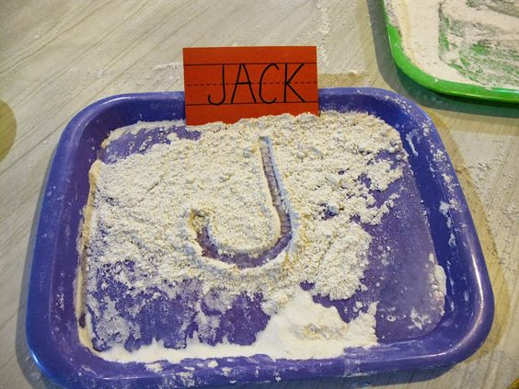
O QUE VOCÊ VAI  ESTUDAR: | TERÇA-FEIRA 28/07/2020  SABERES E CONHECIMENTOS:  ● Gêneros textuais, seus autores, características e suportes.  ● Respeito à individualidade e diversidade.  ● Comunicação verbal e expressão de sentimentos.
PARA QUE  VAMOS  ESTUDAR  ESSES  CONTEÚDOS? | CAMPO DE EXPERIÊNCIA: ESCUTA, FALA PENSAMENTO E IMAGINAÇÃO.  (EI02EF08) Manipular textos e participar de situações de escuta para ampliar seu contato com diferentes gêneros textuais (parlendas, histórias de aventura, tirinhas, cartazes de sala, cardápios, notícias etc.).  ● Ouvir e apreciar histórias e outros gêneros textuais como poemas, contos, literatura popular, lendas, fábulas, parlendas e músicas percebendo suas funções.  ● Identificar suportes e gêneros textuais que sejam típicos de sua cultura.  O EU, O OUTRO E O NÓS:  (EI02EO05) Perceber que as pessoas têm características físicas diferentes, respeitando essas diferenças.  ● Reconhecer diferenças e semelhanças das pessoas quanto a: cabelos, pele, olhos, altura, peso e outros  ● Reconhecer e representar o próprio corpo e dos demais por meio de registros gráficos e da nomeação das partes.
COMO VAMOS  ESTUDAR OS  CONTEÚDOS? | História Meninos de Todas as Cores  História contada do livro de Luisa Ducla Soares (Editora: Nova Gaia), onde retratam de uma maneira simples e inocente as diferenças e diversidades a nossa volta. É uma história educativa, que serve de inspiração e explora a multiculturalidade.  Associar as cores presentes na história contada com a sua realidade, após ilustrar a mesma à sua maneira, utilizando materiais que tem em casa.  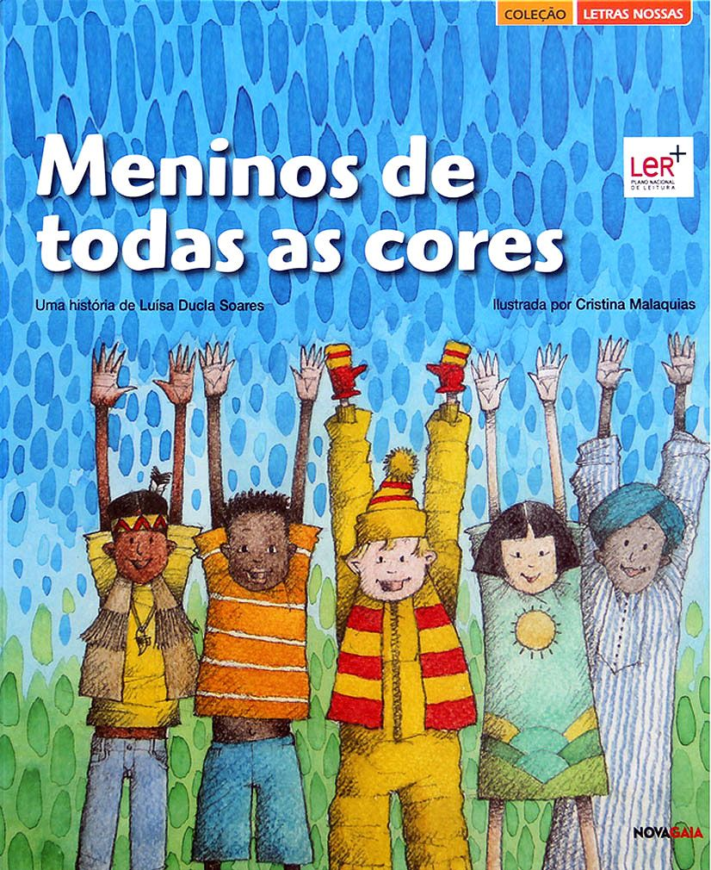  https://www.youtube.com/watch?v=g-HEhUf_5wo
O QUE VOCÊ VAI  ESTUDAR: | QUARTA-FEIRA 29/07/2020  SABERES E CONHECIMENTOS:  ● Nome próprio e do outro.  ● Próprio corpo e suas possibilidades motoras e sensoriais.
PARA QUE  VAMOS  ESTUDAR  ESSES  CONTEÚDOS? | CAMPOS DE EXPERIÊNCIA: O EU O OUTRO E NÓS:  (EI02EO02) Demonstrar imagem positiva de si e confiança em sua capacidade para enfrentar dificuldades e desafios.  ● Reconhecer sua identidade, seu nome, suas histórias e características.  CORPO, GESTOS E MOVIMENTOS:  (EI02CG05) Desenvolver progressivamente as habilidades manuais, adquirindo controle para desenhar, pintar, rasgar, folhear, entre outros.  ● Explorar o uso de tesouras.  ● Participar de situações que envolvam o procurar e colar.
COMO VAMOS  ESTUDAR OS  CONTEÚDOS? | Encontrar as letras do nome em jornais ou revistas  Iniciar a atividade com um adulto escrevendo o nome em um papel sulfite, após procurar em revistas e jornais as letras, recortar com auxilio e realizar colagem na mesma folha em que o nome foi escrito.  Trabalhando a identidade, movimento de preensão ao recortar e de pinça ao colar as letras referentes ao seu nome.
O QUE VOCÊ VAI  ESTUDAR: | QUINTA-FEIRA 30/07/2020  SABERES E CONHECIMENTOS:  ● Gêneros textuais, seus autores, características e suportes.  ● Respeito à individualidade e diversidade.  ● Comunicação verbal e expressão de sentimentos.
PARA QUE  VAMOS  ESTUDAR  ESSES  CONTEÚ  DOS? | CAMPOS DE EXPERIÊNCIA: ESCUTA, FALA PENSAMENTO E IMAGINAÇÃO.  (EI02EF08) Manipular textos e participar de situações de escuta para ampliar seu contato com diferentes gêneros textuais (parlendas, histórias de aventura, tirinhas, cartazes de sala, cardápios, notícias etc.).  ● Ouvir e apreciar histórias e outros gêneros textuais como poemas, contos, literatura popular, lendas, fábulas, parlendas e músicas percebendo suas funções.  ● Identificar suportes e gêneros textuais que sejam típicos de sua cultura.
COMO VAMOS  ESTUDAR OS  CONTEÚDOS? | OS BICHINHOS DO JARDIM AutoraAleyr Azeredo  Essa história trata de amizade e respeito às diferenças. Trabalha valores na educação. Ela conta a história de insetos vivendo em um jardim, onde vivem uma aventura e descobrem a necessidade de respeitar e valorizar o outro.  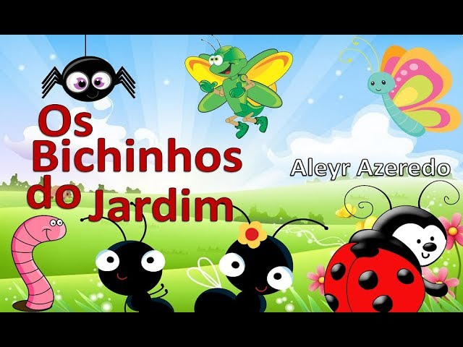  https://www.youtube.com/watch?v=sJy0z33K3jM
O QUE VOCÊ VAI  ESTUDAR: | SEXTA-FEIRA 31/07/2020  SABERES E CONHECIMENTOS:  ● Próprio corpo e suas possibilidades motoras, sensoriais e expressivas.  ● O corpo e o espaço.  ● Textura peso, capacidade e tamanho dos objetos.
PARA QUE  VAMOS  ESTUDAR  ESSES  CONTEÚDOS? | CAMPOS DE EXPERIÊNCIA: O EU O OUTRO E NÓS:  (EI02EO02) Demonstrar imagem positiva de si e confiança em sua capacidade para enfrentar dificuldades e desafios.  ● Enfrentar desafios em brincadeiras e jogos para desenvolver confiança em si próprio.  CORPO, GESTOS E MOVIMENTOS  (EI02CG05) Desenvolver progressivamente as habilidades manuais, adquirindo controle para desenhar, pintar, rasgar, folhear, entre outros.  ● Explorar o uso de tesouras.  ● Executar habilidades manuais utilizando recursos variados: linha, lã, canudinho, argolas e outros.
COMO VAMOS  ESTUDAR OS  CONTEÚDOS? | SOPRAR, BRINCAR E SE DIVERTIR  Material necessário  1 canudo  Bolinhas de algodão  Pedaços de papel cortados em quadrados pequenos  2 recipientes  Através do sopro levar os materiais com o canudo até o potinho.  Trabalhando a respiração, sopro, agilidade e competitividade de maneira dinâmica.  https://www.youtube.com/watch?v=7BSz6HGrdiU

DEUS ABENÇOE A TODAS AS FAMÍLIAS.

